Pisz po śladzie
Źródło:
https://pl.pinterest.com/
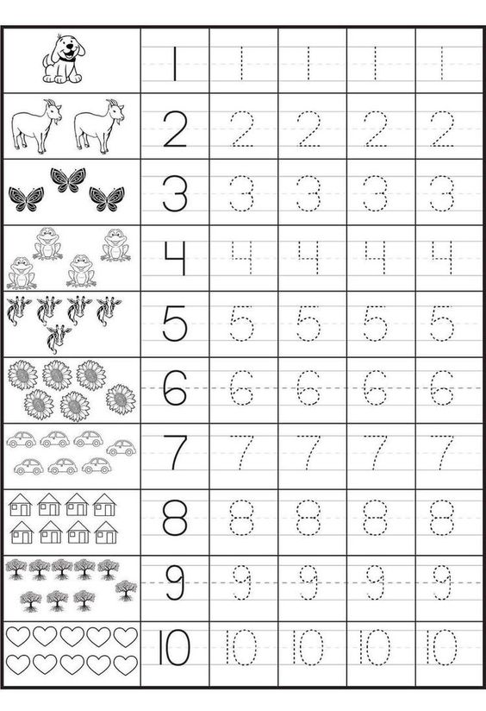
Pisz po śladzie

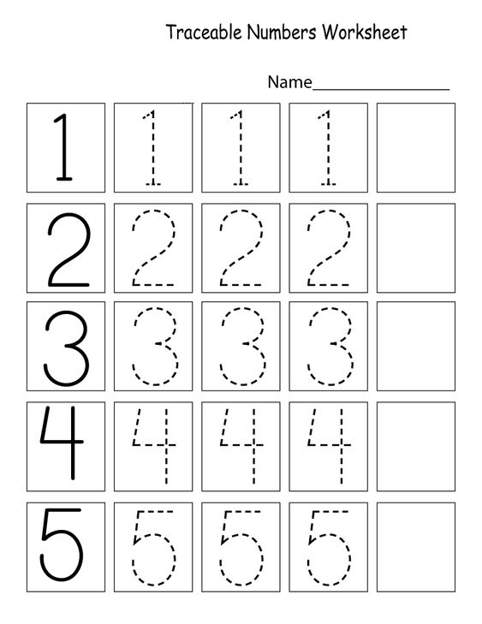
Pisz po śladzie

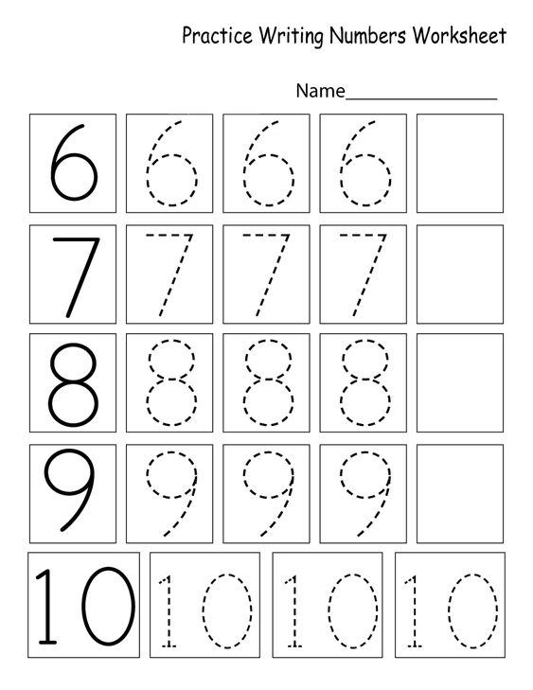

Pisz po śladzie

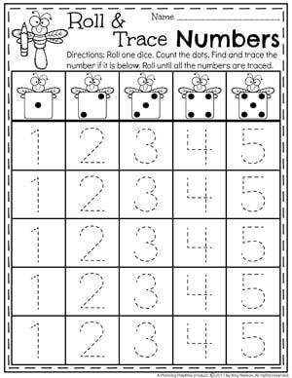
Pisz po śladzie

Pisz po śladzie
Źródło:
https://uciteljskikutak.wordpress.com/2015/08/12/brojevi-do-10/
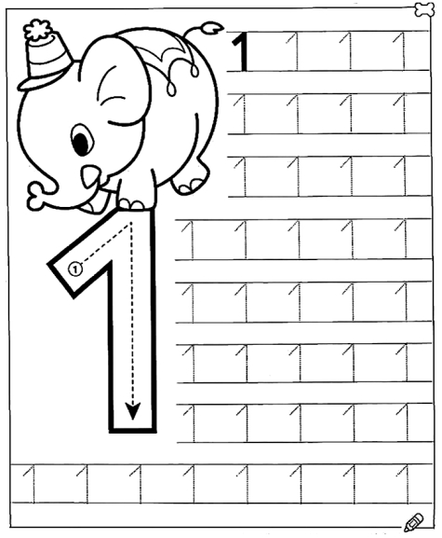
Pisz po śladzie:
Źródło:
https://pl.pinterest.com/

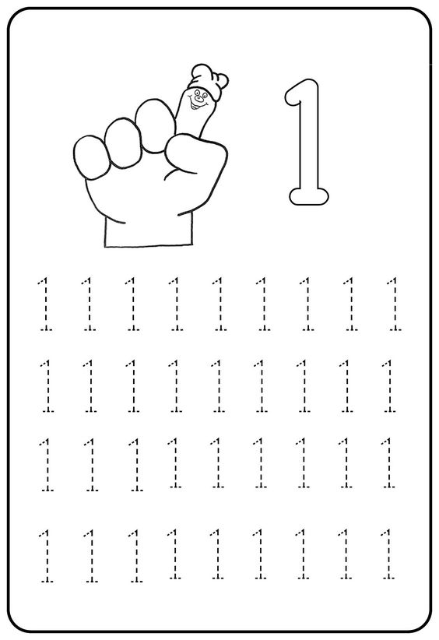
Pisz po śladzie
Źródło:
https://uciteljskikutak.wordpress.com/2015/08/12/brojevi-do-10/
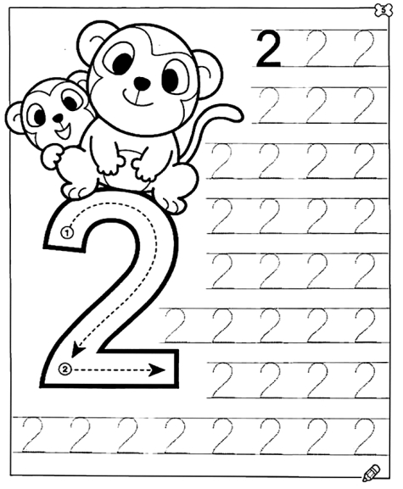

Pisz po śladzie
Źródło:
https://pl.pinterest.com/

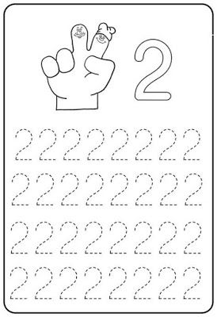
Pisz po śladzie
Źródło:
https://uciteljskikutak.wordpress.com/2015/08/12/brojevi-do-10/
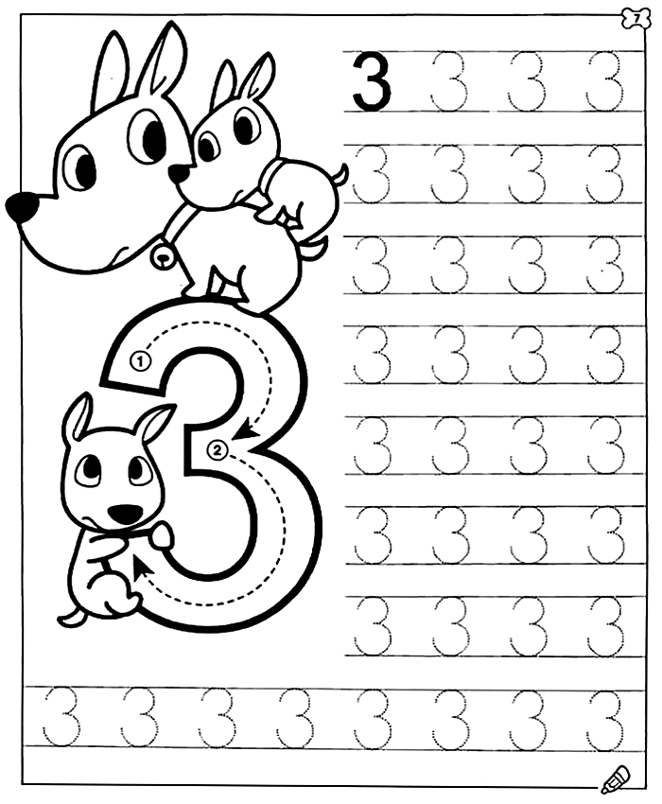

Pisz po śladzie
Źródło:
https://pl.pinterest.com/
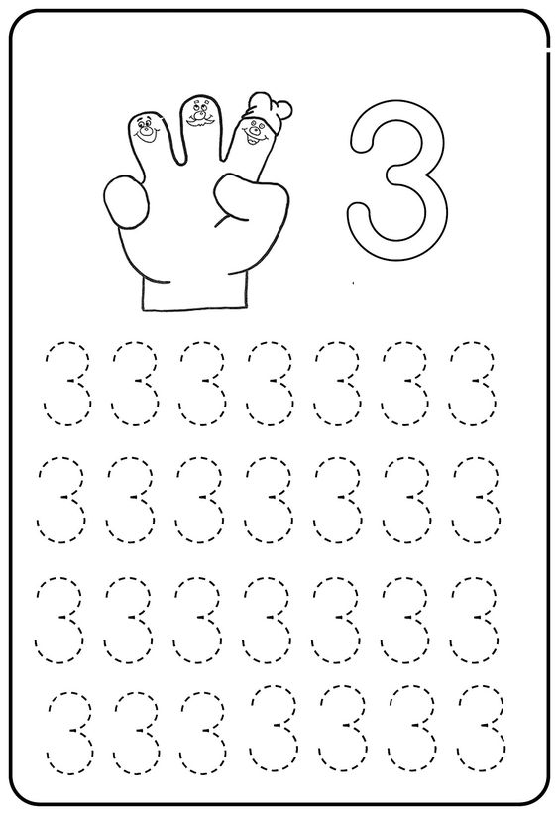
Pisz po śladzie
Źródło:
https://uciteljskikutak.wordpress.com/2015/08/12/brojevi-do-10/
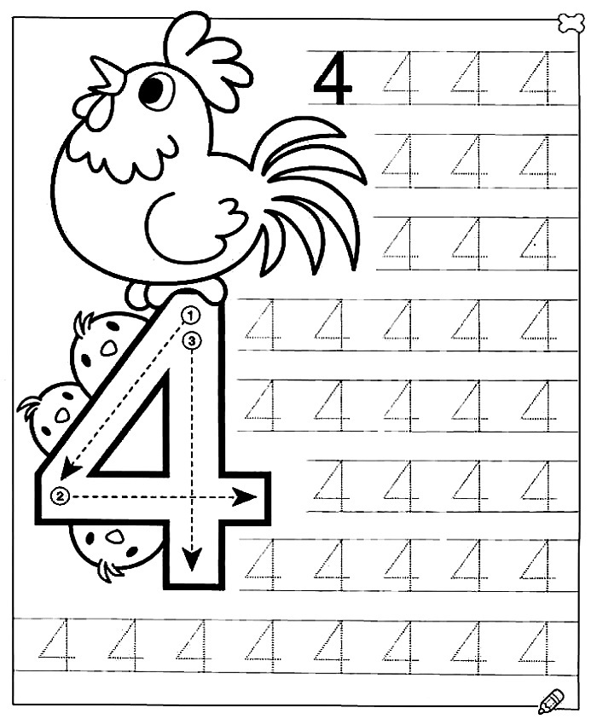
Pisz po śladzie
Źródło:
https://pl.pinterest.com/
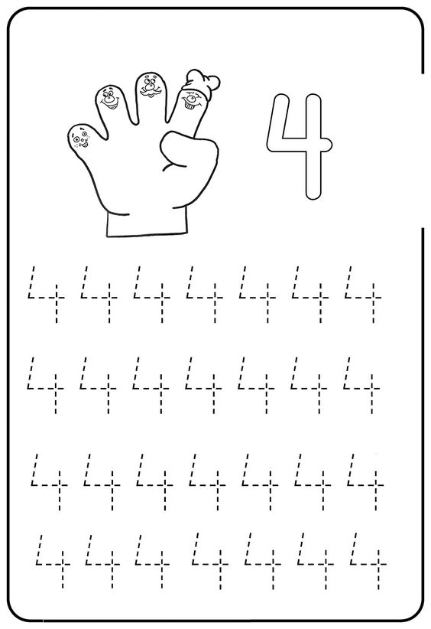
Pisz po śladzie
Źródło:
https://uciteljskikutak.wordpress.com/2015/08/12/brojevi-do-10/
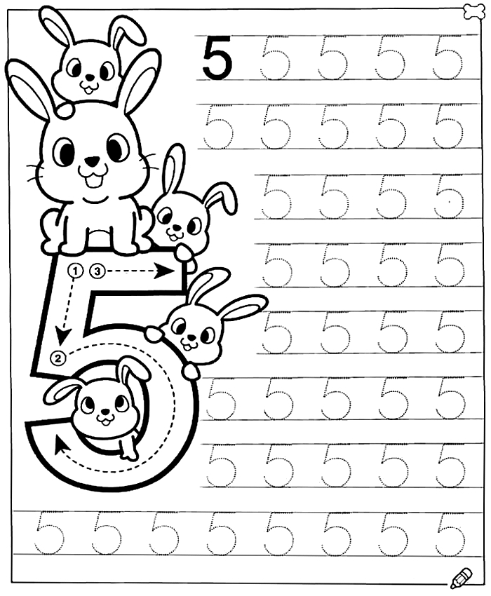

Pisz po śladzie
Źródło:
https://pl.pinterest.com/
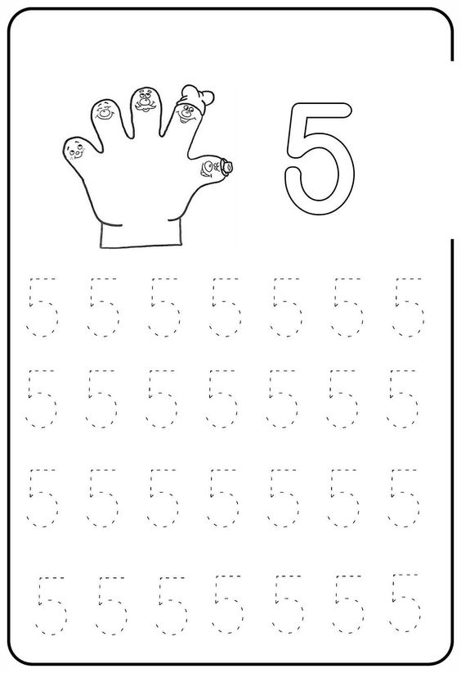
Pisz po śladzie
Źródło:
https://uciteljskikutak.wordpress.com/2015/08/12/brojevi-do-10/
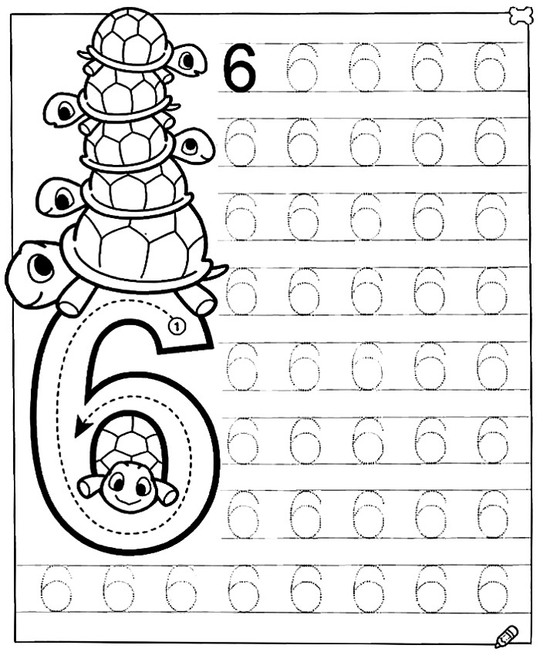

Pisz po śladzie
Źródło:
https://pl.pinterest.com/

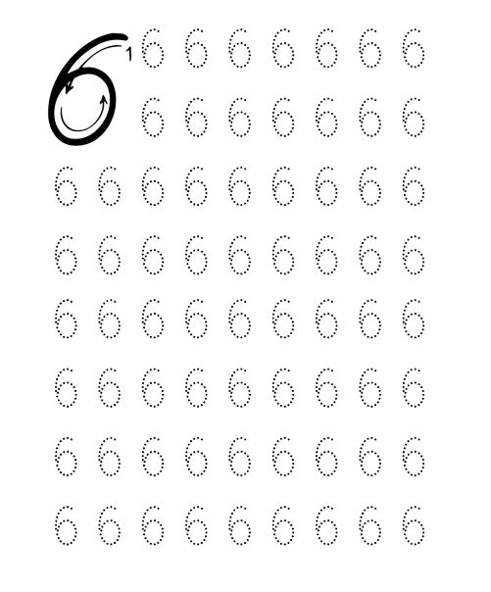
Pisz po śladzie
Źródło:
https://uciteljskikutak.wordpress.com/2015/08/12/brojevi-do-10/
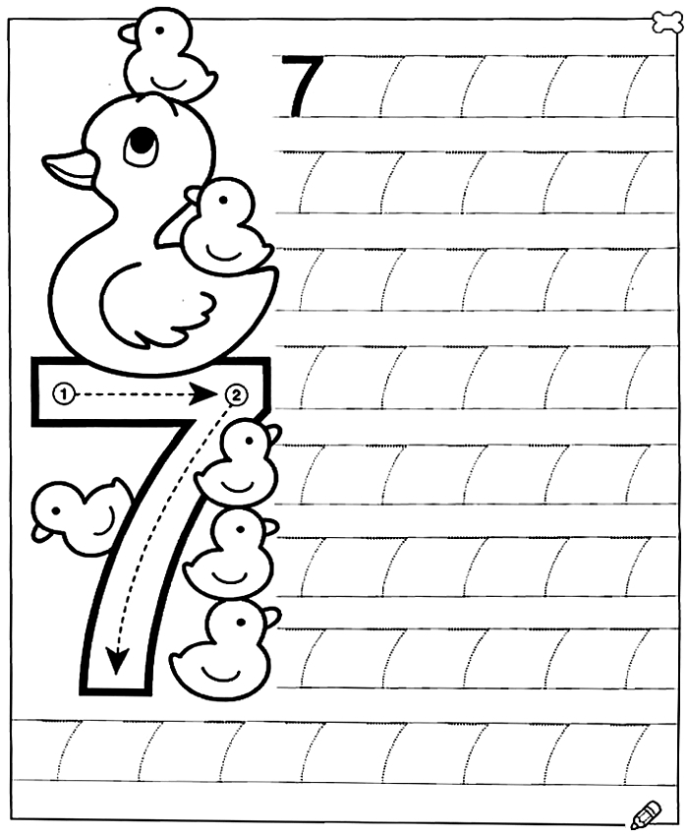

Pisz po śladzie
Źródło:
https://pl.pinterest.com/
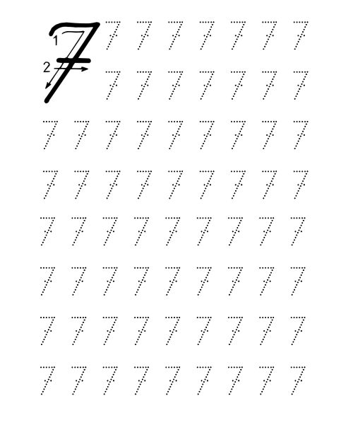
Pisz po śladzie
Źródło:
https://uciteljskikutak.wordpress.com/2015/08/12/brojevi-do-10/
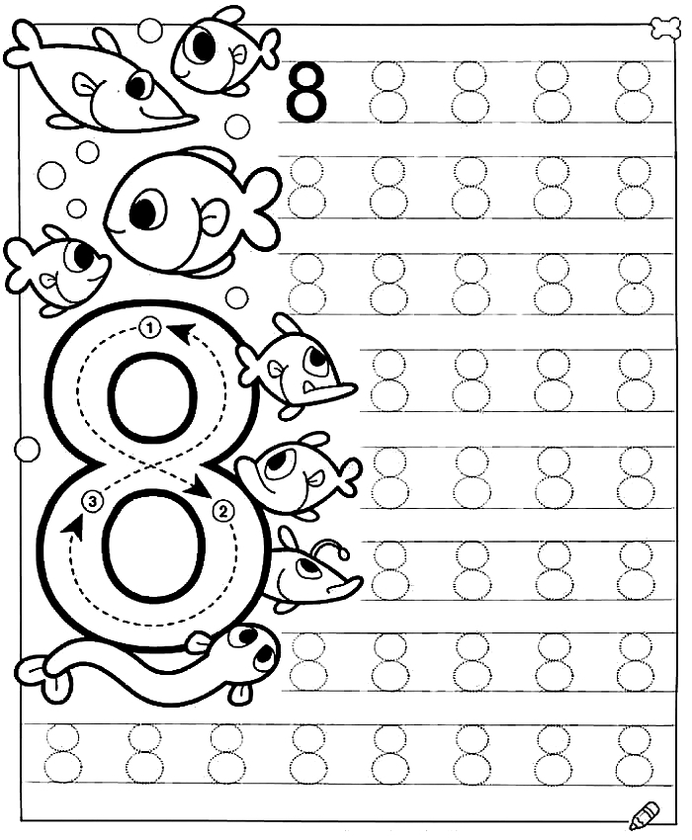
Pisz po śladzie
Źródło:
https://pl.pinterest.com/
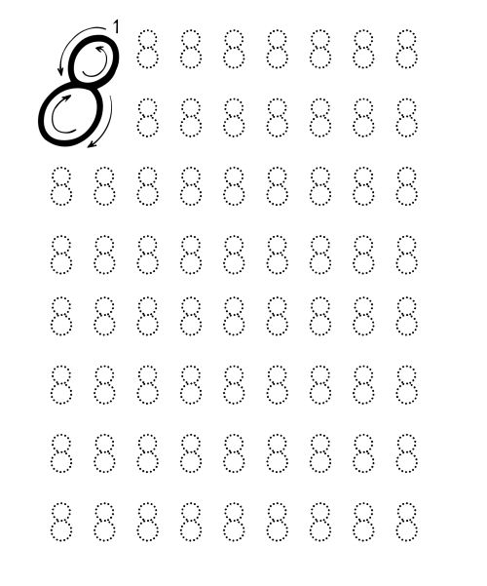
Pisz po śladzie
Źródło:
https://uciteljskikutak.wordpress.com/2015/08/12/brojevi-do-10/
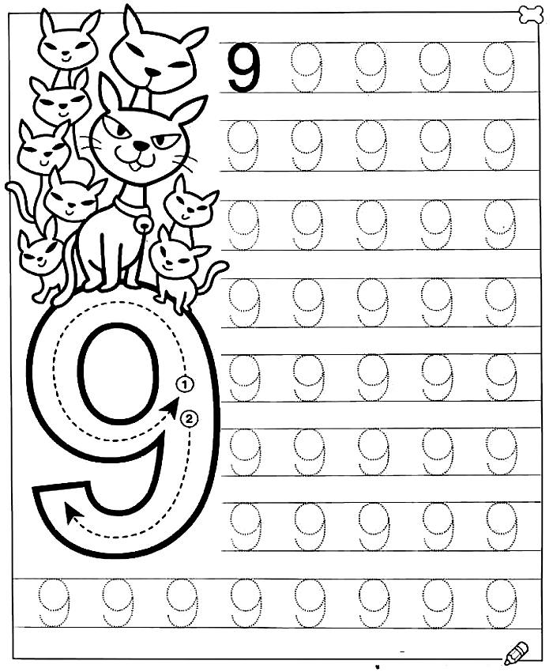
Pisz po śladzie
Źródło:
https://pl.pinterest.com/

